**SANIT SHINE**

**Technický list**

HL07 - sanitariaty03 - sprzęt ręczny01 - ręczne

|  |  |
| --- | --- |
| SYMBOL | **pH** |
| **T-64** | **1** |

Universální produkt určený k čištění a odvápnění hygienických povrchů odolných proti usazeninám kyselin (umyvadla, toaletní mísy, bidety, sprchové kouty, vaničky). Výborně čistí a leští povrchy a zároveň zanechává jemnou ochrannou vrstvu, která brání znovu usazení nečistot. Účinně odstraňuje mýdlové skvrny a vodní stopy.

**APLIKACE:**

- sprchové kouty

- vaničky, pisoáry, umyvadla, toalety

- keramické povrchy

- zařízení koupelen

**SLOŽENÍ:**

- <5% aniontové povrchově aktivní látky

- aromatické složení

- pomocné látky, které nejsou klasifikovány jako nebezpečné

**VYUŽITÍ:**

Před použitím si pozorně přečtěte příbalovou informaci - bezpečnostní listy.

Důkladné čištění – použité bez ředění.

Denní čištění – použijte 2 – 10 % ředění.

Aplikujte výrobek na znečištěný povrch, chvíli nechte působit, pak opláchněte čistou vodou. Vysušte povrch hadříkem z mikrovláken. Opakujte proces, pokud je třeba.

**BEZPEČNOSTNÍ UPOZORNĚNÍ:**

**NEBEZPEČNÝ**

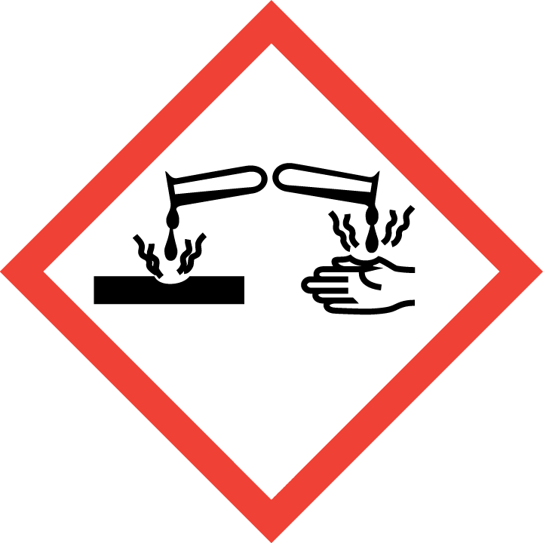

- Způsobuje vážné poškození očí.

- Způsobuje podráždění kůže.

- Používejte ochranné rukavice / ochranný oděv / ochranu očí / ochranu obličeje.

- V PŘÍPADĚ ZASAŽENÍ OČÍ: Několik minut opatrně oplachujte vodou. Vyjměte kontaktní čočky, pokud to lze a je to snadné. Pokračujte v oplachování. Okamžitě volejte lékaře.

**SPOTŘEBUJTE DO:**

36 měsíců od data výroby.

Datum výroby a datum spotřeby je uvedeno na obale.

**DOPLŇUJÍCÍ INFORMACE:**

Doplňující informace naleznete v bezpečnostním listu.

Použitý obal by měl být úplně prázdný, několikrát důkladně a ihned vypláchnutý. Prázdný a vypláchnutý obal může být vyhozen mezi plasty nebo jej doručte specializovaným firmám k jeho řádné recyklaci.

Likvidace prostředku proveďte v souladu s národní/ mezinárodní platnou legislativou.